ЧЕСТНЫЙ ЗНАК
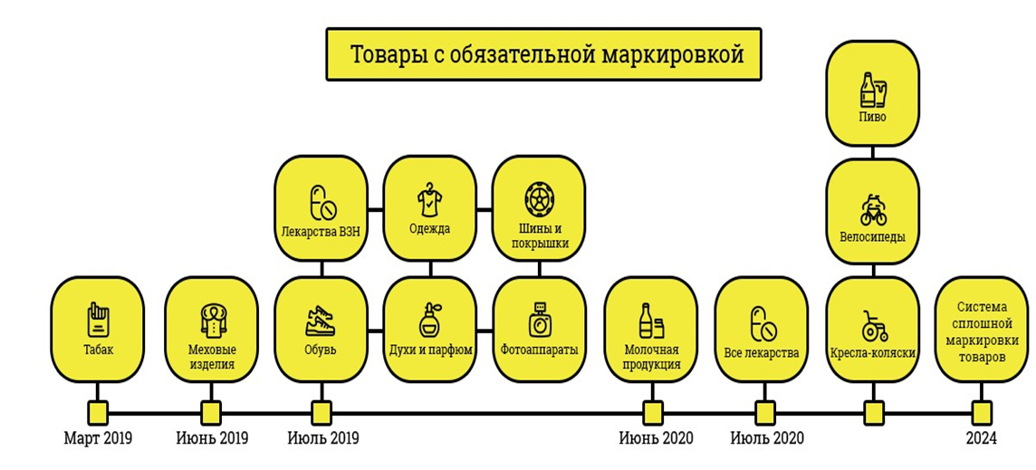
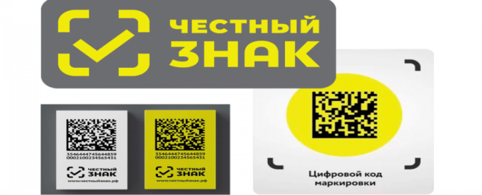
Небольшой квадратный код хранит в себе информацию о сроке годности, составе, производителе и стране происхождения. А еще историю жизни каждого товара и документацию – различные сертификаты, патенты и другие подтверждения соответствия товаров стандартам и регламентам. Код невозможно скопировать или подделать, а получить его могут только легальные компании.
С помощью приложения "Честный ЗНАК" любой гражданин сможет проверить легальность товара, отслеживать весь путь товара, приобретать только идентифицированный и качественный товар и проверять его на подлинность.

КАК ПРОВЕРИТЬ ТОВАР
НА ПОДЛИННОСТЬ?

Для этого покупателю нужно скачать приложение «Честный ЗНАК» из официальных источников и отсканировать специальный код товара Data Matrix.
При помощи приложения можно:
узнать где произвели товар;
срок и условия хранения товара;
данные о возврате предыдущим покупателем;
проверить легальность и качество товара;
получить дополнительную информацию по кодам маркировки;
узнать реальный срок годности, состав вес, бренд, условия хранения;
расшифровать значки на этикетке;
сообщить о нарушении, если в продаже увидели сомнительный товар или отсутствует маркировка на нем.

Чтобы определить, что товар поддельный или сомнительный, необходимо в приложении на код маркировки навести сканер. Если с товаром что-то не так, в карточке будет отражен красный статус сканирования. Приложение может показать нейтральный, серый статус, например, чтобы уточнить, действительно ли приобретен потребителем конкретный товар или находится ли он в продаже. Даже в случае с зеленым статусом можно сверить описание товара, и в случае несовпадения рекомендуется сообщить о нарушении там же в приложении, в главном меню или в карточке товара путем нажатия кнопки «Сообщить о нарушении». Также нужно сделать фотографию товара со всех сторон и заполнить необходимые поля.
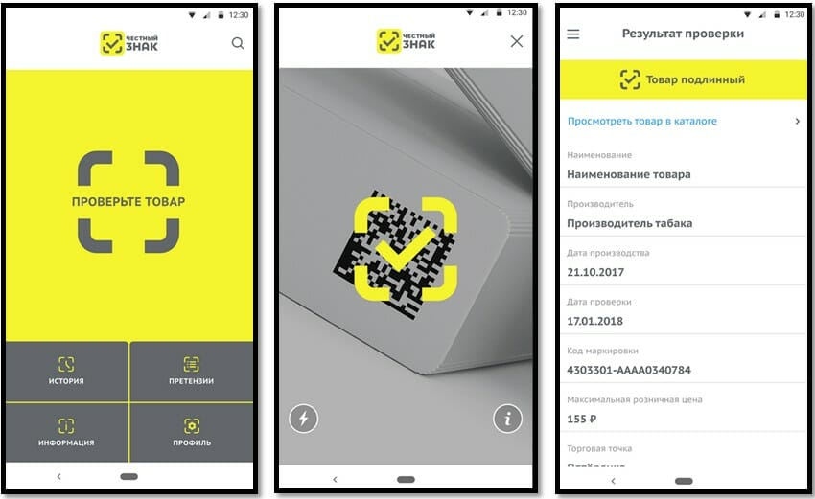

КАК ЭТО РАБОТАЕТ?

Основная задача системы «Честный ЗНАК» — гарантировать потребителям подлинность и заявленное качество приобретаемой продукции. Теперь производителям и импортерам необходимо заказывать коды маркировки на продукцию. Нужно заносить информацию о широкой группе изделий в национальную систему «Честный ЗНАК», для государственного учета и возможности продавать их легально в магазине населению.
Каждый участник логистической цепочки обязан регистрировать свои действия (вводить в оборот, выводить, передавать и другое), сканируя этикетку со специальным кодом на упаковке. Условия придется выполнять оффлайн магазину (рознице), интернет-магазинам, аптекам, оптовым продавцам, производителям и импортерам.
В случае оставления жалобы или сообщения о нарушении в приложении «Честный ЗНАК», информация автоматически отображается в системе «Честный ЗНАК».
Сведения о нарушениях из системы «Честный ЗНАК» автоматически передаются в надзорные органы, в том числе в Управление Роспотребнадзора по Кировской области.

Пользуйтесь приложением «Честный ЗНАК» и будьте уверены в приобретаемом товаре.

